Příloha:

- Asset Management – Správci aktiv
Ze zveřejněných dat vyplývá, že vykazovaná statistika představuje majoritu trhu správců aktiv v České republice. Celkový objem majetku, svěřený správcům aktiv v ČR nebo jejich prostřednictvím správcům aktiv v zahraničí, dosáhl k 30. 06. 2026 výše 4,066 bilionu korun a narostl během druhého čtvrtletí roku 2026 o 215 miliard Kč (tj. o 5,6 %, z 3,851 bilionu Kč k 31. 3. 2026 na 4,066 bilionu Kč k 30. 6. 2026).

Objem majetku investovaného prostřednictvím členů Asociace (k 30. 6. 2026)

Finanční skupina | Čistý objem aktiv mil. Kč
ČSOB, a.s. | 1 062 276
Česká spořitelna, a. s. | 643 732
J&T INVESTIČNÍ SPOLEČNOST, a.s. /AMISTA IS, a.s. | 497 506
Generali Investments CEE, investiční společnost, a.s. | 416 423
Amundi Czech Republic | 284 133
Conseq Investment Management, a. s. | 251 804
Raiffeisenbank a.s. | 115 813
Goldman Sachs Asset Management B.V., Czech Branch | 110 247
AVANT investiční společnost, a.s. | 110 168
Komerční banka, a. s. | 84 960
MONETA Money Bank, a.s. | 84 927
UNIQA Insurance Group AG | 80 944
CODYA investiční společnost, a.s. | 64 288
INVESTIKA, investiční společnost, a.s. | 36 875
WOOD & Company | 36 639
Banka CREDITAS a.s. | 25 280
FAMILY ACE investiční společnost, a.s. | 19 124
UniCredit Bank Czech Republic, a. s. | 15 223
EMUN investiční společnost, a.s. | 15 030
ZFP Investments, investiční společnost, a.s. | 14 735
ZDR Investments investiční společnost a.s. | 13 094
Jet Investment, a.s. | 11 783
MONECO investiční společnost, a.s. | 8 714
CYRRUS, a.s. | 8 313
OSTATNÍ | 54 315
Celkem | 4 066 347
Tato data (zahrnují fondy kolektivního investování i fondy kvalifikovaných investorů) jsou publikována v konsolidované podobě společně za tuzemské i zahraniční obchodníky s cennými papíry a investiční společnosti nabízející investiční služby v ČR. Korekce o započtení duplicitních dat při správě majetku a fondů jsou již v uvedených datech zahrnuty. Údaje o největších centrech správy majetku v ČR naleznete ve výše uvedené tabulce.

- Investice ve fondech kolektivního investování
Majetek ve fondech kolektivního investování narostl během druhého čtvrtletí roku 2026 o 128 miliard korun, tj. 9 % (z 1,423 bilionu Kč k 31. 3. 2026 na 1,551 bilionu Kč k 30. 6. 2026). Z toho hodnota majetku v zahraničních fondech vzrostla o 55 miliard korun (tj. o 12 %) a domácí fondy zaznamenaly nárůst o 73 miliard korun (tj. 8 %).

Rozdělení investic dle typů fondů – čtvrtletní změna

Typ fondu | Celkem k 30. 6. 2026 | Celkem k 31. 3. 2026 | Čtvrtletní změna 1Q 2026 - 2Q 2026
Fondy peněžního trhu | 24 527 857 525 | 24 387 043 870 | 0,58% | 140 813 655
Fondy dluhopisové | 482 154 351 015 | 475 170 414 603 | 1,47% | 6 983 936 412
Fondy akciové | 404 970 687 856 | 341 405 384 335 | 18,62% | 63 565 303 521
Fondy smíšené | 460 867 532 145 | 416 122 520 677 | 10,75% | 44 745 011 467
Fondy strukturované | 14 007 205 614 | 20 426 848 060 | -31,43% | -6 419 642 446
Fondy nemovitostní | 164 852 821 908 | 145 842 614 265 | 13,03% | 19 010 207 642
Celkem fondy (celý trh) | 1 551 380 456 062 | 1 423 354 825 810 | 8,99% | 128 025 630 252

Rozdělení investic – domácí a zahraniční fondy (k 30. 6. 2026)

Typ fondu | Celkem k 30. 6. 2026
Typ fondu | DOMÁCÍ fondy | ZAHRANIČNÍ fondy | CELKEM
Fondy peněžního trhu | 68 443 278 | 24 459 414 248 | 24 527 857 525
Fondy dluhopisové | 381 693 786 284 | 100 460 564 731 | 482 154 351 015
Fondy akciové | 167 548 544 350 | 237 422 143 506 | 404 970 687 856
Fondy smíšené | 320 182 206 544 | 140 685 325 600 | 460 867 532 145
Fondy strukturované | 953 910 366 | 13 053 295 248 | 14 007 205 614
Fondy nemovitostní | 157 411 849 645 | 7 440 972 263 | 164 852 821 908
Celkem | 1 027 858 740 466 | 523 521 715 596 | 1 551 380 456 062

Pozn.¹: Strukturované fondy jsou pokračovatelem zajištěných fondů a zahrnují také garantované a zajištěné fondy.
Pozn.²: V roce 2014 proběhl ve vykazovaných datech přechod ze správcovského na distribuční pohled.
Pozn.³: V roce 2020 proběhlo zrušení kategorie fondy fondů a přeřazení těchto fondů do ostatních kategorií.
Pozn. ⁴: V roce 2023 proběhlo upřesnění metodiky u investic do fondů na základě mandátní smlouvy.

Obyvatelstvo a instituce drží v domácích a zahraničních fondech kolektivního investování nabízených v České republice celkem 1,551 bilionu Kč (k 30. 6. 2026), přičemž 89 % objemu majetku je drženo fyzickými osobami a 11 % je drženo právnickými osobami.

zprostředkovatelé fondů kolektivního investování
Mezi pětici největších zprostředkovatelů domácích a zahraničních fondů kolektivního investování v České republice patří k 30. 6. 2026 Česká spořitelna, a.s. (428,604 mld. Kč), ČSOB, a.s. (348,574 mld. Kč), Komerční banka, a.s. (157,425 mld. Kč), Conseq Investment Management, a.s. (145,793 mld. Kč) a MONETA Money Bank, a.s. (84,927 mld. Kč).
Zprostředkovatel | Fondové mandáty (Kč)
Česká spořitelna, a. s. | 428 604 040 912
ČSOB, a.s. | 348 574 459 826
Komerční banka, a. s. | 157 424 760 011
Conseq Investment Management, a. s. | 145 792 931 152
MONETA Money Bank, a.s. | 84 927 267 766
Generali Investments CEE, investiční společnost, a.s. | 78 474 780 527
Raiffeisenbank a.s. | 73 784 821 707
Amundi Czech Republic, investiční společnost, a.s. | 73 679 867 575
J&T INVESTIČNÍ SPOLEČNOST, a.s. | 46 206 003 290
INVESTIKA, investiční společnost, a.s. | 26 841 254 821
UNIQA investiční společnost, a. s. | 23 510 597 697
UniCredit Bank Czech Republic, a. s. | 15 222 846 671
ZFP Investments, investiční společnost, a.s. | 14 734 742 474
MONECO investiční společnost, a.s. | 7 394 582 474
ATRIS investiční společnost, a.s. | 7 023 490 924
OSTATNÍ | 19 184 008 236
Celkem | 1 551 380 456 062

- investice ve fondech kvalifikovaných investorů

Objem majetku ve Fondech kvalifikovaných investorů, které nejsou zahrnuty ve výše uvedené statistice fondů kolektivního investování (bod B Přílohy tiskové zprávy), ke dni 30. 6. 2026 činil 950 mld. Kč.
Společnost | Celkem k 30.6. 2026
Společnost | Obhospodařované * | Administrované ** | CELKEM
J&T INVESTIČNÍ SPOLEČNOST, a.s./AMISTA investiční společnost, a. s. | 403 049 018 870 | 33 807 221 387 | 436 856 240 257
AVANT investiční společnost, a.s. | 110 142 534 387 | 62 052 619 909 | 172 195 154 296
CODYA investiční společnost, a.s. | 59 327 785 142 | 10 985 932 091 | 70 313 717 233
QI investiční společnost, a.s. | 2 450 275 950 | 40 984 704 953 | 43 434 980 903
Amundi Czech Republic, investiční společnost, a.s. | 34 148 637 201 |  | 34 148 637 201
Raiffeisen investiční společnost a.s. | 29 485 077 586 |  | 29 485 077 586
WOOD & Company investiční společnost, a.s. | 1 712 966 970 | 25 550 534 697 | 27 263 501 666
Conseq Funds investiční společnost, a.s. | 22 466 022 018 | 1 056 636 098 | 23 522 658 116
FAMILY ACE investiční společnost, a.s. | 19 123 684 828 |  | 19 123 684 828
Erste Asset Management GmbH, pobočka Česká republika | 19 109 646 651 |  | 19 109 646 651
Jet Investment, a.s. | 11 783 377 321 |  | 11 783 377 321
EMUN investiční společnost, a.s. | 10 612 618 032 |  | 10 612 618 032
Generali Investments CEE, investiční společnost, a.s. | 9 286 073 998 |  | 9 286 073 998
DELTA Investiční společnost, a.s. | 7 480 715 026 | 1 686 285 531 | 9 167 000 556
ČSOB Asset Management, a.s., investiční společnost | 8 142 758 340 |  | 8 142 758 340
Versute investiční společnost, a.s. | 3 769 752 550 | 2 155 174 723 | 5 924 927 273
Banka CREDITAS a.s. | 795 803 969 | 5 048 175 291 | 5 843 979 260
Partners investiční společnost, a.s. | 2 464 560 242 | 1 965 915 832 | 4 430 476 074
NWD Investiční společnost, a.s. | 2 776 116 816 |  | 2 776 116 816
REDSIDE investiční společnost, a.s. | 2 297 075 604 |  | 2 297 075 604
INVESTIKA, investiční společnost, a.s. | 2 256 866 623 |  | 2 256 866 623
MONECO investiční společnost, a.s. | 1 239 523 557 |  | 1 239 523 557
REICO investiční společnost Erste Asset Management a. s. | 867 603 725 |  | 867 603 725
AKRO investiční společnost, a.s. | 105 116 224 |  | 105 116 224
Celkem | 764 893 611 630 | 185 293 200 512 | 950 186 812 142

* Objem majetku obhospodařovaných fondů kvalifikovaných investorů (764,9 mld) je zahrnut v celkové výši spravovaného majetku – bod A Přílohy tiskové zprávy
** Objem majetku administrovaných fondů kvalifikovaných investorů (185,3 mld) není zahrnut v celkové výši spravovaného majetku – bod A Přílohy tiskové zprávy
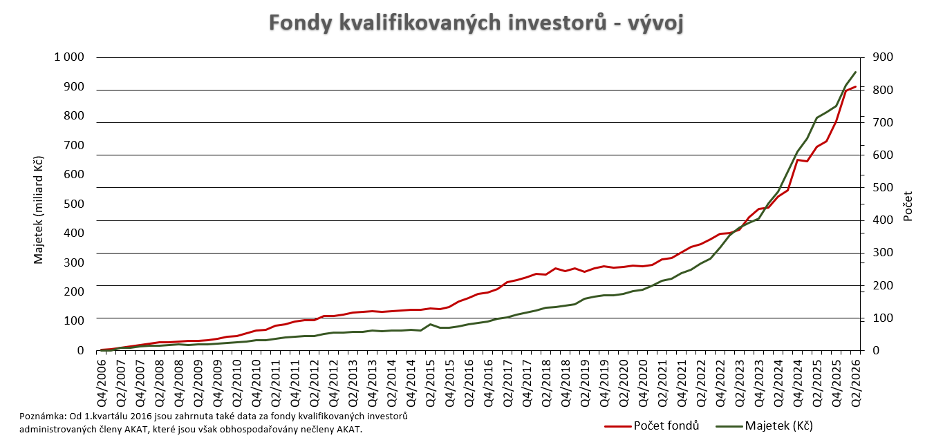

- Custody

Uvedené údaje se vztahují k objemu majetku ve službách custody a o počtu transakcí s nimi. V druhém čtvrtletí roku 2026 bylo provedeno celkem 597.580 transakcí. Celková hodnota majetku svěřeného custodianům dosáhla k 30. 6. 2026 hodnoty 4,849 bilionu Kč, což znamená nárust během druhého čtvrtletí roku 2026 o 76 miliard Kč (z 4,773 bilionu Kč k 31. 3. 2026 na 4,849 bilionu Kč k 30. 6. 2026).

